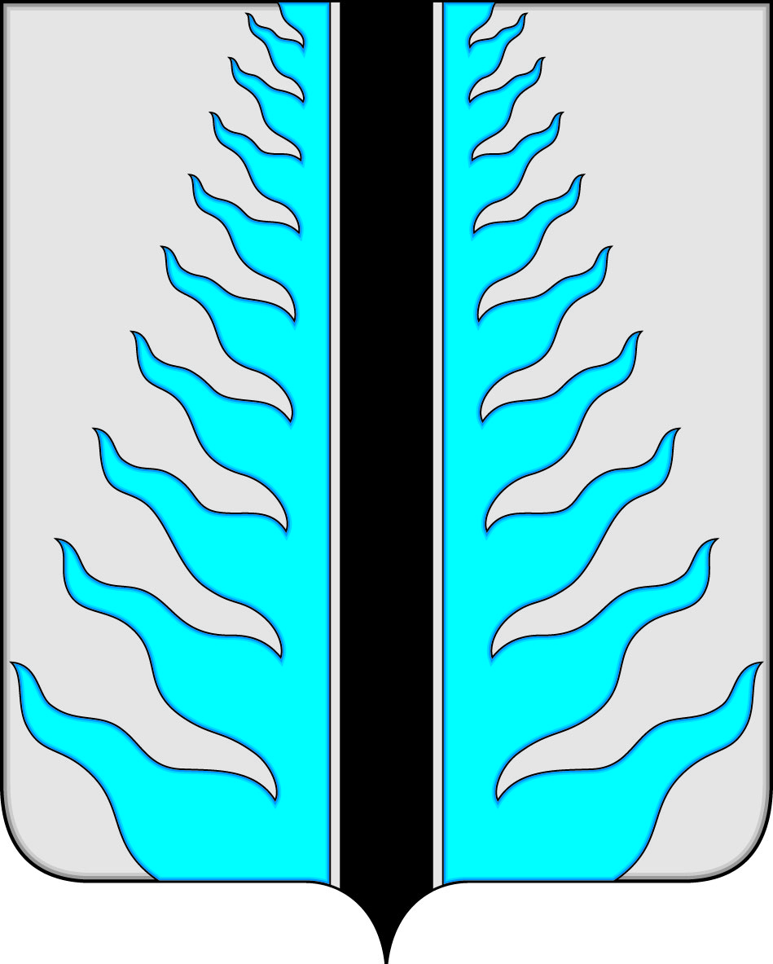

НИЖНЕОДЕССКИЙ
ВЕСТНИК

Совета и Администрации
городского поселения «Нижний Одес»

№ 2 (161)
ноябрь 2016 год
пгт. Нижний Одес

КЫВКÖРТÖД

РЕШЕНИЕ

2 ноября 2016 года № 10

О внесении изменений в Правила землепользования и застройки муниципального образования городского поселения «Нижний Одес», утвержденные решением Совета городского поселения «Нижний Одес»
от 08.02.2010г. № XX-94

В соответствии со статьей 33 Градостроительного кодекса Российской Федерации, Правилами землепользования и застройки муниципального образования городского поселения «Нижний Одес», утвержденные решением Совета городского поселения «Нижний Одес» от 08.02.2010 года № XX-94
Совет городского поселения «Нижний Одес» решил:

1. Внести в ч. III Градостроительные регламенты Правил землепользования и застройки муниципального образования городского поселения «Нижний Одес» (далее – Правила), утвержденные решением Совета городского поселения «Нижний Одес» от 08.02.2010г. № XX-94 следующие дополнения:
1.1. дополнить п. 1. статьи 64 Правил следующими подпунктами:
«- Отдельно стоящие гаражи (до 3 машиномест);
- Гаражные кооперативы, стоянки с гаражами боксового типа.» далее по тексту.
2. Настоящее решение вступает в силу со дня официального опубликования в информационном бюллетене «Нижнеодесский Вестник».

Глава городского поселения «Нижний Одес» -
председатель Совета поселения Н.П. Чистова

___________________________________________________________________________________________________________________________

КЫВКÖРТÖД

РЕШЕНИЕ

2 ноября 2016 года № 11

Об утверждении положения о порядке подготовки и утверждения местных нормативов градостроительного проектирования городского поселения «Нижний Одес»

В соответствии с Градостроительным кодексом Российской Федерации, Федеральным законом от 6 октября 2003 года № 131-ФЗ «Об общих принципах организации местного самоуправления в Российской Федерации», руководствуясь Уставом муниципального образования городского поселения «Нижний Одес»,

Совет городского поселения «Нижний Одес» РЕШИЛ:
1. Утвердить Положение о порядке подготовки и утверждения местных нормативов градостроительного проектирования городского поселения «Нижний Одес» согласно приложению.
2. Настоящее решение вступает в силу со дня его официального опубликования.

Глава городского поселения «Нижний Одес»
председатель Совета поселения - Н.П. Чистова

Приложение к решению Совета
городского поселения «Нижний Одес»
от 2 ноября 2016 № 11

ПОЛОЖЕНИЕ
о порядке подготовки и утверждения местных нормативов градостроительного проектирования
городского поселения «Нижний Одес»

I. Общие положения

1.1. Положение о порядке подготовки и утверждения местных нормативов градостроительного проектирования и внесения изменений в местные нормативы градостроительного проектирования городского поселения «Нижний Одес» (далее - Положение) разработано в соответствии с нормами Градостроительного кодекса Российской Федерации и определяет порядок подготовки и утверждения местных нормативов градостроительного проектирования и внесения изменений в местные нормативы градостроительного проектирования на территории городского поселения «Нижний Одес».
1.2. Под местными нормативами градостроительного проектирования (далее - местные нормативы) понимаются муниципальные правовые акты, устанавливающие требования к планировочной организации и параметрам застройки на территории городского поселения «Нижний Одес».
1.3. Нормативы градостроительного проектирования устанавливают совокупность расчетных показателей минимально допустимого уровня обеспеченности объектами местного значения, относящимися к областям, указанным в пункте 1 части 3 статьи 19 Градостроительного кодекса Российской Федерации, и иными объектами местного значения населения на территории городского поселения «Нижний Одес» и расчетных показателей максимально допустимого уровня территориальной доступности таких объектов для населения.
1.4. Местные нормативы разрабатываются с учетом социально-демографического состава и плотности населения на территории городского поселения «Нижний Одес», планов и программ комплексного социально-экономического развития на территории городского поселения «Нижний Одес», предложений органов местного самоуправления и заинтересованных лиц.
1.5. Местные нормативы включают в себя:
1) основную часть (расчетные показатели минимально допустимого уровня обеспеченности объектами населения на территории муниципального образования городского поселения «Нижний Одес» и расчетные показатели максимально допустимого уровня территориальной доступности таких объектов для населения;
2) материалы по обоснованию расчетных показателей, содержащихся в основной части нормативов градостроительного проектирования;
3) правила и область применения расчетных показателей, содержащихся в основной части местных нормативов.
1.7. Местные нормативы обязательны для использования, применения и соблюдения на всей территории городского поселения «Нижний Одес».
1.8. Контроль за соблюдением местных нормативов осуществляет заместитель руководителя администрации городского поселения «Нижний Одес».

II. Цели и задачи подготовки местных нормативов

2.1. Местные нормативы разрабатываются в целях:
1) организации управления градостроительной деятельностью на территории городского поселения «Нижний Одес», средствами установления требований к объектам территориального планирования, градостроительного зонирования, планировки территории, архитектурно-строительного проектирования;
2) обоснованного определения параметров развития городского поселения «Нижний Одес» при подготовке схемы территориального планирования и генеральных планов поселений с последующим уточнением, осуществляемым на этапах градостроительного зонирования и планировки территории;
3) сохранения и улучшения условий жизнедеятельности населения при реализации решений, содержащихся в документах территориального планирования, градостроительного зонирования, планировки территории, архитектурно-строительного проектирования.
2.2. Задачами применения местных нормативов является создание условий для:
1) преобразования пространственной организации, обеспечивающего современные стандарты организации территорий муниципального района жилого, производственного, рекреационного назначения;
2) планирования территорий городского поселения «Нижний Одес» под размещение объектов, обеспечивающих благоприятные условия жизнедеятельности человека (в том числе объектов социального и коммунально-бытового назначения, инженерной и транспортной инфраструктур, благоустройства территории);
3) обеспечения доступности объектов социального и коммунально-бытового назначения для населения (включая инвалидов);
4) сохранения индивидуальных особенностей округа;
5) сохранения самобытности жилой среды в округе на основе традиционных ценностных предпочтений местного сообщества.

III. Порядок подготовки и утверждения местных нормативов

3.1. Подготовка проектов местных нормативов осуществляется применительно к застроенным и незастроенным территориям, расположенным в границах городского поселения «Нижний Одес».
3.2. Подготовка проектов местных нормативов осуществляется в соответствии с законодательством Российской Федерации о техническом регулировании, градостроительным, земельным, лесным, водным законодательством, законодательством об особо охраняемых природных территориях, об охране окружающей среды, об охране объектов культурного наследия (памятников истории и культуры) народов Российской Федерации, иным законодательством Российской Федерации, Республики Коми и муниципальными правовыми актами.
3.3. Предложения о подготовке местных нормативов градостроительного проектирования вносятся Главе городского поселения «Нижний Одес» администрацией муниципального образования городского поселения «Нижний Одес» (далее – муниципальный орган), заинтересованными лицами.
Муниципальный орган при подготовке предложений о подготовке местных нормативов учитывает обращения организаций и граждан.
3.4. В предложениях о подготовке местных нормативов указываются:
1) сведения о действующих местных в данной сфере обеспечения благоприятных условий жизнедеятельности человека;
2) описание задач, требующих комплексного решения и результата, на достижение которого направлено принятие местных нормативов;
3) сведения о расчетных показателях, которые предлагается включить в местные нормативы;
4) предполагаемая стоимость работ по подготовке местных нормативов.
3.5. Решение о подготовке проектов местных нормативов принимаются руководителем администрации муниципального образования городского поселения «Нижний Одес» (далее - руководитель администрации) путем принятия постановления.
3.6. В постановлении администрации городского поселения «Нижний Одес» о подготовке проектов местных нормативов указывается наименование нормативов (норматива), определяется уполномоченный орган (или должностное лицо), ответственный за их подготовку, устанавливаются сроки подготовки, определяются иные вопросы организации работ по подготовке местных нормативов.
3.7. Финансирование подготовки проектов местных нормативов осуществляется в установленном порядке из средств консолидированного бюджета: местного, регионального, федерального.
3.8. Уполномоченный орган (или должностное лицо), ответственный за подготовку проектов местных нормативов, в установленный срок представляет руководителю администрации городского поселения «Нижний Одес» разработанный проект местных нормативов на рассмотрение.
3.9. Руководитель администрации в течение 20 календарных дней со дня представления ему проекта местных нормативов принимает решение о направлении указанного проекта на утверждение в Совет городского поселения «Нижний Одес» (далее - Совет) или об отклонении проекта местных нормативов и направлении его на доработку с указанием даты его повторного представления.
3.10. Проект местных нормативов размещается на официальном сайте администрации муниципального образования городского поселения «Нижний Одес» в сети Интернет http://нижний-одес.рф. и публикуется в Информационном бюллетене «Нижнеодесский Вестник» в установленном порядке не менее чем за два месяца до их утверждения.
3.11. Местные нормативы размещаются в установленном порядке в федеральной государственной информационной системе территориального планирования в срок, не превышающий пяти дней со дня утверждения их Советом.

IV. Внесение изменений в местные нормативы

4.1. В случае если после утверждения местных нормативов вступят в действие федеральные или региональные нормативы градостроительного проектирования, нормативные правовые акты, изменяющие требования к обеспечению безопасности жизни и здоровья людей, охране окружающей среды, надежности зданий и сооружений, и иные требования, влияющие на установление минимальных расчетных показателей обеспечения благоприятных условий жизнедеятельности человека, в местные нормативы вносятся соответствующие изменения.
4.2. Внесение изменений в местные нормативы осуществляется в порядке, предусмотренном настоящим Положением для подготовки и утверждения местных нормативов.

КЫВКÖРТÖД

РЕШЕНИЕ
2 ноября 2016 года № 12

О внесении изменений в решение Совета городского поселения «Нижний Одес» от 20 июля 2016 года №XLIV – 170 «Об утверждении Порядка сообщения лицами, замещающими муниципальные должности в Совете городского поселения «Нижний Одес» депутатами Совета городского поселения «Нижний Одес») о возникновении личной заинтересованности при исполнении должностных обязанностей, которая приводит или может привести к конфликту интересов»

В соответствии с частью 4.1 статьи 12.1 Федерального закона от 25.12.2008 № 273-ФЗ «О противодействии коррупции», статьей 4(2) Закона Республики Коми от 29.09.2008 № 82-РЗ «О противодействии коррупции в Республике Коми», пунктом 2 части 3 Указа Главы Республики Коми от 19.02.2016 № 22 «О порядке сообщения лицами, замещающими государственные должности Республики Коми в системе исполнительной власти Республики Коми, государственными гражданскими служащими Республики Коми о возникновении личной заинтересованности при исполнении должностных обязанностей, которая приводит или может привести к конфликту интересов, и о внесении изменений в некоторые указы Главы Республики Коми

Совет городского поселения «Нижний Одес» решил:

1. Внести в Решение Совета городского поселения «Нижний Одес» от 20 июля 2016 года №XLIV– 170 «Об утверждении Порядка сообщения лицами, замещающими муниципальные должности в Совете городского поселения «Нижний Одес» (депутатами Совета городского поселения «Нижний Одес») о возникновении личной заинтересованности при исполнении должностных обязанностей, которая приводит или может привести к конфликту интересов следующие изменения:
1.1. Пункт 5 изложить в следующей редакции:
«5. По итогам рассмотрения вопроса, указанного в пункте 3 настоящего Порядка, комиссия принимает одно из следующих решений:
а) признать, что при исполнении лицами, замещающими муниципальные должности в Совете городского поселения «Нижний Одес» (депутаты Совета городского поселения «Нижний Одес») должностных обязанностей конфликт интересов отсутствует;
б) признать, что при исполнении лицами, замещающими муниципальные должности в Совете городского поселения «Нижний Одес» (депутатами Совета городского поселения «Нижний Одес») должностных обязанностей личная заинтересованность приводит или может привести к конфликту интересов. В этом случае комиссия рекомендует лицам, замещающими муниципальные должности в Совете городского поселения «Нижний Одес» (депутатам Совета городского поселения «Нижний Одес») и (или) председателю комиссии принять меры по урегулированию конфликта интересов или по недопущению его возникновения;
в) признать, что лицо, замещающее муниципальную должность в Совете городского поселения «Нижний Одес» (депутат Совета городского поселения «Нижний Одес») не соблюдало требования об урегулировании конфликта интересов. В этом случае комиссия рекомендует председателю комиссии применить к лицу, замещающему муниципальную должность в Совете городского поселения «Нижний Одес» (депутату Совета городского поселения «Нижний Одес») конкретную меру ответственности.";
2. Приложение № 3 решения Совета городского поселения «Нижний Одес»
изложить в следующей редакции:
« Состав комиссии по соблюдению антикоррупционного законодательства и урегулированию конфликта интересов лицами, замещающими муниципальные должности в Совете городского поселения «Нижний Одес» (депутатами Совета городского поселения «Нижний Одес»:
Налимов Андрей Владимирович – Депутат Совета городского поселения «Нижний Одес» - председатель комиссии;
Свитличная Мария Руслановна - Депутат Совета городского поселения «Нижний Одес» - заместитель председателя комиссии;
Кушнырева Наталья Родионовна – Ведущий специалист по организационным вопросам Главы, Совета и работе с территориями администрации городского поселения «Нижний Одес» - секретарь комиссии;
Мальцев Игорь Николаевич - Депутат Совета городского поселения «Нижний Одес» - член комиссии;
Кожинов Евгений Александрович - Депутат Совета городского поселения «Нижний Одес» - член комиссии.
2. Настоящее решение вступает в силу со дня его принятия и подлежит официальному опубликованию в информационном бюллетене «Нижнеодесский Вестник».

Глава городского поселения «Нижний Одес» - Н.П.Чистова
председатель Совета поселения

КЫВКÖРТÖД

РЕШЕНИЕ

2 ноября 2016 года № 13

О внесении изменений в Положение о старосте населенного пункта посёлок сельского типа Конашъель муниципального образования
городского поселения «Нижний Одес» утвержденного Решением Совета городского поселения «Нижний Одес» от 15.11.2012г. № II – 7.

В целях оказания помощи органам местного самоуправления муниципального образования городского поселения «Нижний Одес» в решении вопросов местного значения, а также для представления интересов населения и в соответствии со статьей 33 Федерального закона от 6 октября 2003 г. № 131-ФЗ «Об общих принципах организации местного самоуправления в Российской Федерации», Законом Республики Коми от 5 мая 2016 г. №35-РЗ «О регулировании некоторых вопросов, связанных с деятельностью старост на территориях муниципальных образований в Республике Коми».

Совет городского поселения «Нижний Одес» решил:

- Внести в Положение о старосте населенного пункта посёлок сельского типа Конашъель муниципального образования городского поселения «Нижний Одес» утвержденного Решением Совета городского поселения «Нижний Одес» от 15.11.2012г. № II – 7 (далее – Положение), следующие изменения:

  - В раздел 2 Положения дополнить пунктом 3.1. следующего содержания:
« 3.1. Собрание (сход) избирает председателя, секретаря и счетную комиссию.»;

  - В разделе 2 Положения пункты 4 и 5 изложить в следующей редакции:
« 4. Старостой может быть избран гражданин Российской Федерации, достигший возраста 18 лет и зарегистрированный по месту жительства на территории, где избирается староста.
5. Кандидаты на должность старосты могут быть выдвинуты:
1) путем самовыдвижения;
2) инициативной группой населения части территории муниципального образования численностью не менее 3 человек;
3) по предложению органа местного самоуправления.
Старостой не может быть избрано лицо, замещающее государственную должность Республики Коми, должность государственной гражданской службы Республики Коми, муниципальную должность в Республике Коми или должность муниципальной службы в Республике Коми.»;

  - В раздел 2 Положения дополнить пунктом 8.1. следующего содержания:
« 8.1. Информация об избранном старосте, итоги собрания граждан, собрания по избранию старост подлежат официальному опубликованию в соответствии со статьей 21 Устава муниципального образования городского поселения «Нижний Одес».»;

  - В разделе 2 Положения пункт 11 изложить в следующей редакции:
« 11. Полномочия старосты прекращаются:
1) по истечении срока его полномочий;
2) досрочно в случаях:
а) подачи им личного заявления о сложении полномочий;
б) неудовлетворительной оценки его деятельности по результатам ежегодного отчета в случаях, предусмотренных муниципальным правовым актом;
в) снятия его с регистрационного учета по месту жительства, где избирался староста;
г) его избрания (назначения) на государственную должность Республики Коми, должность государственной гражданской службы Республики Коми, муниципальную должность в Республике Коми или должность муниципальной службы в Республике Коми;
д) его неспособности по состоянию здоровья, установленной в соответствии с медицинским заключением, или по иным причинам в течение длительного времени (не менее четырех месяцев) осуществлять свою деятельность;
е) его смерти.»;

  - В абзаце 3 раздела 3 Положения слово «помощи» заменить словом «содействия»;

  - В разделе 4 положения пункта 1 подпункты с 1 по 4 изложить в следующей редакции:
« 1) содействует в реализации прав и законных интересов населения;
2) взаимодействует с органами местного самоуправления муниципального образования городского поселения «Нижний Одес» в сферах благоустройства территории, предоставления бытовых и жилищно-коммунальных услуг, организации и проведения публичных мероприятий, охраны общественного порядка, обеспечения первичных мер пожарной безопасности, предупреждения чрезвычайных ситуаций;
3) доводит до населения социально значимую информацию, касающуюся их прав, свобод и обязанностей;
4) проводит встречи с населением, направляет по их результатам обращения в органы местного самоуправления муниципального образования городского поселения «Нижний Одес», информирует граждан о принятых по ним решениях;»;

2. Настоящее решение вступает в силу со дня официального опубликования в информационном бюллетене «Нижнеодесский Вестник».

Глава городского поселения «Нижний Одес» -
председатель Совета поселения Н.П.Чистова

КЫВКÖРТÖД

РЕШЕНИЕ

«02» ноября 2016 года № III - 14

О внесении изменений в Положение Правил благоустройства территории муниципального образования городского поселения «Нижний Одес»
утвержденного Решением Совета городского поселения «Нижний Одес» от 14.07.2015 г. № XXXIII – 140.

В соответствии с Гражданским кодексом РФ, Федеральным законом от 06.10.2003 № 131-ФЗ «Об общих принципах организации местного самоуправления в Российской Федерации», Уставом муниципального образования городского поселения «Нижний Одес» и на основании информации Администрации Главы Республики Коми от 04.10.2016 исх. № 2001-03-1-08

Совет городского поселения «Нижний Одес» решил:

1. Внести в Положение Правил благоустройства территории муниципального образования городского поселения «Нижний Одес» утвержденного Решением Совета городского поселения «Нижний Одес» от 14.07.2015 г. № XXXIII – 140 (далее – Положение), следующие изменения:

  - Раздел 4 Положения дополнить пунктами 4.2.1 и 4.2.2. следующего содержания:
« 4.2.1. Уборка снега на тротуарах у подходов к подъездам полностью под скребок. Уборка снега на тротуарах, за исключением тротуаров у подходов к подъезду, под движок, оставляя слой снега для последующего его уплотнения;
4.2.2. Обеспечение обработки покрытий тротуаров, пешеходных дорожек, проездов и дорожных покрытий пескосоляной смесью или противогололедными материалами при возникновении скользкости. Срок окончания всех работ по обработке пескосоляной смесью или противогололедными материалами не должен превышать 3 часов с момента образования зимней скользкости.»;

  - Раздел 4 Положения дополнить пунктом 4.13.1 следующего содержания:
« 4.13.1. Ежедневный осмотр крыш от снега и удаление сосулек, ледяных наростов на карнизах, крышах и водосточных трубах с обязательным соблюдением мер безопасности в соответствии с действующим законодательством.»;

2. Настоящее решение вступает в силу со дня официального опубликования в информационном бюллетене «Нижнеодесский Вестник».

Глава городского поселения «Нижний Одес» -
председатель Совета поселения Н.П. Чистова

Информационный бюллетень Совета и администрации ГП «Нижний Одес» | Телефон редакции:: 2-47-66 | Адрес редакции:169523, Республика Коми,  пос. Нижний Одес,  пл. Ленина 3 | Тираж 200 экз.  Распространяется бесплатно | Подписано в печать  07.11.2016 Г.

